Dr. Waldo Vivallo
Editor
Andean Geology

2 de Abril, 2018

Estimado Dr. Vivallo:

Tengo el placer de remitirle el manuscrito "Morphometry and spatial distribution of glacial cirques in the Andes of Tierra del Fuego, southernmost Argentina", por Marcela Cioccale y Lucas Oliva, para que consideren su publicación como artículo de investigación original en Andean Geology.
En este trabajo, planteamos la hipótesis de que las dimensiones, la morfología, la distribución altitudinal y la orientación de los circos glaciarios en los Andes Fueguinos están relacionadas con las condiciones litológicas y morfoclimáticas. Dada la elevada posición latitudinal del área estudiada, el factor de la insolación hemisférica en particular estaría ejerciendo un control manifiesto sobre las mencionadas características de los circos.
La investigación de los procesos de erosión glacial son de capital importancia para comprender la conexión entre el clima y la topografía. Dada su extrema sensibilidad a la variabilidad climática regional, su cobertura areal extensa y continua en regiones montañosas, y la posibilidad de delimitarlos empleando recursos de teledetección, los circos glaciarios constituyen valiosos geo-indicadores de los cambios ambientales globales del pasado. Los circos se encuentran ampliamente distribuidos a lo largo de los 7000 km de la Cordillera de los Andes, ofreciendo una oportunidad inestimable para comparar sus características morfométricas y de distribución en numerosas regiones topo-climáticas diferentes. Desde la Sierra Nevada de Mérida, en Venezuela, hasta los Andes Fueguinos, los circos fueron antiguamente modelados por glaciares con actividades contrastadas debido a las diferencias de temperatura y patrones de humedad regionales (y por lo tanto con comportamientos erosivos diferentes), tal como lo demuestran los glaciares actuales de los Andes tropicales, secos subtropicales y templados de latitudes medias. En este contexto, la región húmeda-marítima de los Andes Fueguinos representa un extraordinario escenario climático y glaciológico, en la confluencia de los océanos Atlántico y Pacífico, operando como un observatorio del Cinturón Oceánico Subantártico. El estudio de las glaciaciones en esta región proporciona, por consiguiente, un vínculo entre la historia climática de la Península Antártica y el sector más meridional de Sudamérica.
Consideramos que este manuscrito es apropiado para su publicación en Andean Geology dado que se tratará del primer trabajo en toda la Cordillera de los Andes en proporcionar evidencias de procesos geomorfológicos a partir del análisis cuantitativo de circos glaciarios, utilizando herramientas avanzadas de Sistemas de Información Geográfica. Asimismo, se presenta el mapeo detallado de la totalidad de los circos del sector argentino de los Andes Fueguinos, comprendiendo una de las mayores poblaciones de estas geoformas mapeadas sistemáticamente en el mundo. Los resultados obtenidos en este estudio sientan las bases para futuros análisis cuantitativos de la superficie del terreno en el área (e.g. hipsometría, paleo-líneas de equilibrio glaciario), que ampliarán el conocimiento respecto al paleoclima y la dinámica y distribución de los glaciares que signaron la evolución del paisaje fueguino.
Confirmamos que este manuscrito no ha sido publicado previamente y no está siendo considerada para su publicación en otra revista. Todos los autores están de acuerdo con su remisión a Andean Geology. Si el journal admite la petición, solicitamos muy respetuosamente que el Dr. Lucas Ruíz (IANIGLA, Mendoza, Argentina) y el Lic. Jorge Strelin (CICTERRA, Córdoba, Argentina) no sean convocados para la revisión de nuestro trabajo debido a posibles conflictos de intereses.

Agradezco su consideración y estoy a su disposición para cualquier requerimiento que Ud. considere necesario.
Sin otro particular hago propicia la ocasión para saludarlo cordialmente.

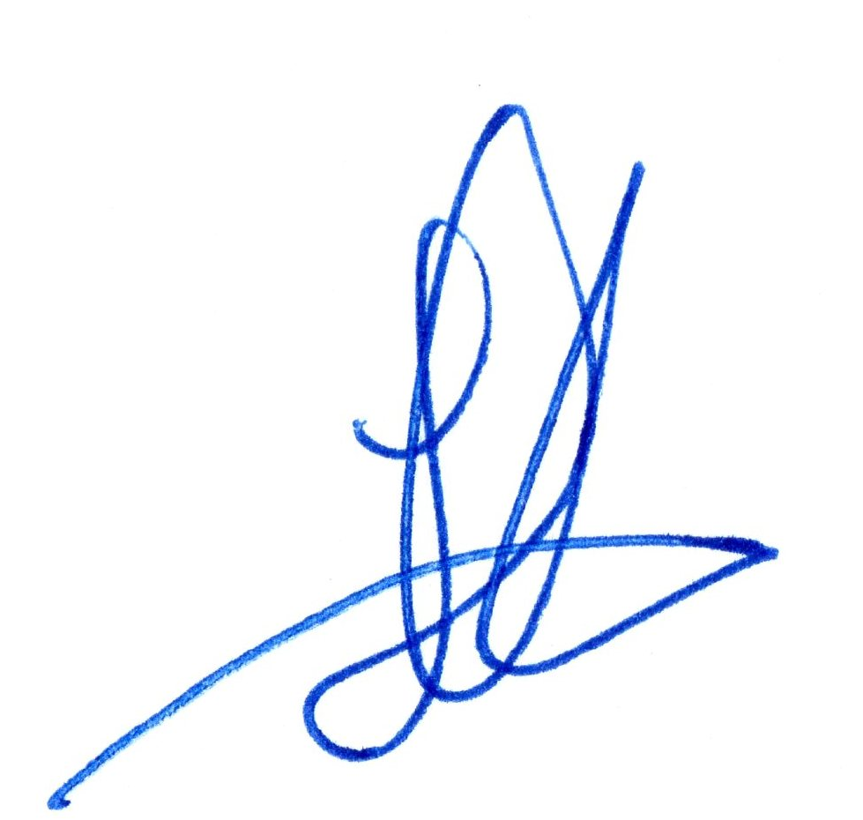

Lucas Oliva
Facultad de Ciencias Exactas, Físicas y Naturales - Universidad Nacional de Córdoba
Av. Vélez Sarsfield 1611, X5016GCA Córdoba, Argentina
+54 (0351) 156481759
olivalucas@hotmail.com

